**Grupa RENEX zaprezentuje markę REECO na IPC APEX EXPO 2025**

**Grupa RENEX, jeden z wiodących dostawców rozwiązań dla branży elektronicznej, z przyjemnością ogłasza swoją obecność na targach IPC APEX EXPO 2025, które odbędą się w dniach 18–20 marca w Anaheim Convention Center w Kalifornii. Firma na stoisku #1629 zaprezentuje zdobywające uznanie na całym świecie produkty marki własnej REECO.**

Wśród prezentowanych rozwiązań znajdą się [antystatyczne meble](https://sklep.renex.pl/produkty/meble-przemyslowe,2,24979) przemysłowe oraz [odzież ESD](https://sklep.renex.pl/produkty/zabezpieczenia-antystatyczne/odziez-antystatyczna,2,25064). Meble REECO, wykonane z wytrzymałych materiałów i pokryte specjalistycznymi powłokami antystatycznymi, spełniają wymagania stref EPA, w których produkuje się i serwisuje zaawansowaną elektronikę. Ich obecność w wielu krajach na całym świecie podkreśla globalny zasięg i jakość produktów oferowanych przez Grupę RENEX.

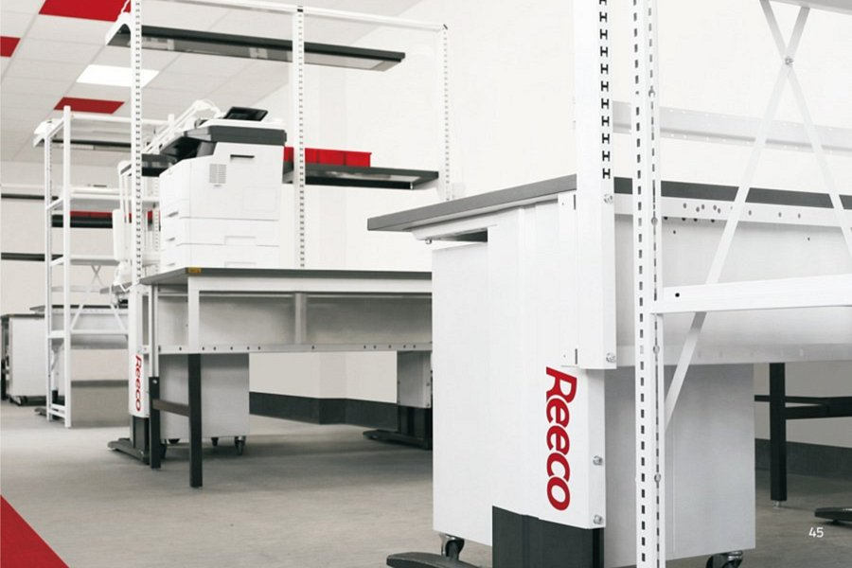

[Odzież antystatyczna](https://sklep.renex.pl/produkty/zabezpieczenia-antystatyczne/odziez-antystatyczna,2,25064) REECO to kolejny element prezentowanej podczas targów oferty Grupy RENEX. Wykonana z materiałów o właściwościach chroniących przed wyładowaniami elektrostatycznymi, zapewnia bezpieczeństwo i ochronę komponentów elektronicznych, jednocześnie oferując komfort użytkowania, który jest niezbędny w wymagających środowiskach pracy.

Targi IPC APEX EXPO to największe wydarzenie branży elektronicznej w Ameryce Północnej, przyciągające producentów, dostawców i specjalistów z całego świata. To unikalna okazja do poznania najnowszych technologii, udziału w rozwijaniu standardów oraz nawiązywania kontaktów z liderami przemysłu.

Obecność Grupy RENEX na tym wydarzeniu daje uczestnikom możliwość zapoznania się z rozwiązaniami Firmy w zakresie ochrony antystatycznej i optymalizacji przestrzeni roboczej. Specjaliści RENEX będą dostępni na miejscu, aby odpowiadać na pytania, prezentować możliwości oferowanych produktów oraz wspólnie z klientami planować indywidualne rozwiązania dostosowane do ich potrzeb.

Serdecznie zapraszamy do odwiedzenia stoiska Grupy RENEX podczas IPC APEX EXPO 2025 w Anaheim!